О внесении изменений и дополнений в постановление акимата Актюбинской области от 24 июня 2015 года № 229 "Об утверждении регламентов государственных услуг в области животноводства"
Утративший силу
Постановление акимата Актюбинской области от 30 марта 2016 года № 118. Зарегистрировано Департаментом юстиции Актюбинской области 29 апреля 2016 года № 4875. Утратило силу постановлением акимата Актюбинской области от 3 марта 2020 года № 81
Сноска. Утратило силу постановлением акимата Актюбинской области от 03.03.2020 № 81 (вводится в действие по истечении десяти календарных дней после дня его первого официального опубликования).
Примечание РЦПИ.
В тексте документа сохранена пунктуация и орфография оригинала.
В соответствии со статьей 27 Закона Республики Казахстан от 23 января 2001 года "О местном государственном управлении и самоуправлении в Республике Казахстан", пунктом 3 статьи 16 Закона Республики Казахстан от 15 апреля 2013 года "О государственных услугах", приказом Министра сельского хозяйства Республики Казахстан от 19 января 2016 года № 15 "О внесении изменений в некоторые приказы Министра сельского хозяйства Республики Казахстан" (зарегистрированное в Реестре государственной регистрации нормативных правовых актов № 13337) акимат Актюбинской области ПОСТАНОВЛЯЕТ:
1. Внести в постановление акимата Актюбинской области от 24 июня 2015 года № 229 "Об утверждении регламентов государственных услуг в области животноводства" (зарегистрированное в реестре государственной регистрации нормативных правовых актов № 4442, опубликованное 4 августа 2015 года в газетах "Ақтөбе" и "Актюбинской вестник") следующие изменения и дополнения:
1) регламент государственной услуги "Выдача справок о наличии личного подсобного хозяйства", утвержденный вышеуказанным постановлением, изложить в новой редакции согласно приложению 1 к настоящему постановлению;
2) регламент государственной услуги "Субсидирование на развитие племенного животноводства, повышение продуктивности и качества продукции животноводства", утвержденный вышеуказанным постановлением, изложить в новой редакции согласно приложению 2 к настоящему постановлению.
2. Государственному учреждению "Управление сельского хозяйства Актюбинской области" обеспечить направление настоящего постановления на официальное опубликование в периодических печатных изданиях и информационно-правовой системе "Әділет".
3. Контроль за исполнением настоящего постановления возложить на заместителя акима области Джумагазиева М.С.
4. Настоящее постановление вводится в действие по истечении десяти календарных дней после дня его первого официального опубликования, но не ранее введения в действие приказа Министра сельского хозяйства Республики Казахстан от 19 января 2016 года № 15 "О внесении изменений в некоторые приказы Министра сельского хозяйства Республики Казахстан".
Аким Актюбинской области | Б. Сапарбаев
Приложение 1
к постановлению акимата
Актюбинской области
от 30 марта 2016 года № 118
Утвержден
постановлением акимата
Актюбинской области
от 24 июня 2015 года № 229
Регламент государственной услуги "Выдача справок о наличии личного подсобного хозяйства"
1. Общие положения
1. Государственная услуга "Выдача справок о наличии личного подсобного хозяйства" (далее – государственная услуга) оказывается акимами города районного значения, сел, сельских округов (далее – услугодатель).
Прием заявления и выдача результата оказания государственной услуги осуществляются через:
1) канцелярию услугодателя;
2) Некоммерческое акционерное общество "Государственная корпорация "Правительство для граждан" (далее – Государственная корпорация)";
3) веб-портал "электронного правительства" www.egov.kz (далее – портал)
2. Форма оказания государственной услуги: электронная (полностью автоматизированная) или бумажная.
3. Результатом оказания государственной услуги является справка о наличии личного подсобного хозяйства согласно приложению 1 к стандарту государственной услуги "Выдача справок о наличии личного подсобного хозяйства", утвержденному приказом Министра сельского хозяйства Республики Казахстан от 19 января 2016 года № 15 "О внесении изменений в некоторые приказы Министра сельского хозяйства Республики Казахстан" (зарегистрированное в реестре государственной регистрации нормативных правовых актов № 13337) (далее – Стандарт).
Форма предоставления результата оказания государственной услуги: электронная и (или) бумажная.
2. Описание порядка действия структурных подразделений (работников) услугодателя в процессе оказания государственной услуги
4. Основанием для начала процедуры (действия) по оказанию государственной услуги является при обращении к услугодателю, в Государственную корпорацию и через портал заявление по форме согласно приложению 2 к Стандарту.
5. Содержание каждой процедуры (действия) и его результат, входящей в состав процесса оказания государственной услуги:
1) ответственный исполнитель услугодателя с момента подачи необходимых документов услугополучателем указанных в пункте 9 Стандарта в течение 10 (десяти) минут осуществляет прием и их регистрацию, а также ставит отметку о регистрации на копии его заявления.
Результат – направляет документы на резолюцию руководителю услугодателя;
2) руководитель услугодателя в течение 5 (пяти) минут ознакамливается с входящими документами и определяет ответственного исполнителя услугодателя для оказания государственной услуги.
Результат – направляет необходимые документы для оказания государственной услуги ответственному исполнителю услугодателя;
3) ответственный исполнитель услугодателя в течение 10 (десяти) минут рассматривает поступившие документы, готовит проект справки услугополучателю или мотивированный отказ.
Результат – направляет на подпись руководителю услугодателя;
4) руководитель услугодателя в течение 5 (пяти) минут подписывает справку или мотивированный отказ.
Результат - выдает услугополучателю результат оказания государственной услуги.
3. Описание порядка взаимодействия структурных подразделений (работников) услугодателя в процессе оказания государственной услуги
6. Перечень структурных подразделений (работников) услугодателя, которые участвуют в процессе оказания государственной услуги:
1) руководитель услугодателя;
2) ответственный исполнитель услугодателя.
7. Описание последовательности процедур (действия) структурными подразделениями (работниками) с указанием длительности каждой процедуры (действия):
1) ответственный исполнитель услугодателя с момента подачи необходимых документов услугополучателем указанных в пункте 9 Стандарта в течение 10 (десяти) минут осуществляет прием и их регистрацию, а также ставит отметку о регистрации на копии его заявления;
2) руководитель услугодателя в течение 5 (пяти) минут ознакамливается с входящими документами и определяет ответственного исполнителя услугодателя для оказания государственной услуги;
3) ответственный исполнитель услугодателя в течение 10 (десяти) минут рассматривает поступившие документы, готовит проект справки услугополучателю или мотивированный отказ;
4) руководитель услугодателя в течение 5 (пяти) минут подписывает справку или мотивированный отказ и выдает услугополучателю результат оказания государственной услуги.
4. Описание порядка взаимодействия с Государственной корпорацией и (или) иными услугодателями, а также порядка использования информационных систем в процессе оказания государственной услуги
8. Описание порядка обращения в Государственную корпорацию с указанием длительности каждой процедуры (действия):
1) услугополучатель государственной услуги подает необходимые документы и заявление оператору Государственной корпорации согласно приложению 2 к Стандарту, которое осуществляется в операционном зале посредством "безбарьерного" обслуживания путем электронной очереди (в течение 2 (двух) минут);
2) процесс 1 – ввод оператором Государственной корпорации в Автоматизированное рабочее место Интегрированной информационной системы Государственной корпорации (далее – АРМ ИИС ГК) логина и пароля (процесс авторизации) для оказания услуги (в течение 1 (одной) минуты);
3) процесс 2 – выбор оператором Государственной корпорации услуги, вывод на экран формы запроса для оказания услуги и ввод оператором Государственной корпорации данных услугополучателя, а также данных по доверенности представителя услугополучателя (при нотариально удостоверенной доверенности, при ином удостоверении доверенности – данные доверенности не заполняются) (в течение 2 (двух) минут);
4) процесс 3 – направление запроса через шлюз электронного правительства (далее – ШЭП) в государственную базу данных физических лиц/ государственную базу данных юридических лиц (далее – ГБД ФЛ/ГБД ЮЛ) о данных услугополучателя, а также в Единой нотариальной информационной системе (далее – ЕНИС) – о данных доверенности представителя услугополучателя (в течение 2 (двух) минут);
5) условие 1 – проверка наличия данных услугополучателя в ГБД ФЛ/ГБД ЮЛ и данных доверенности в ЕНИС (в течение 1 (одной) минуты);
6) процесс 4 – формирование сообщения о невозможности получения данных в связи с отсутствием данных услугополучателя в ГБД ФЛ/ГБД ЮЛ и данных доверенности в ЕНИС (в течение 2 (двух) минут);
7) процесс 5 – направление электронного документа (запроса услугополучателя) удостоверенного (подписанного) электронной цифровой подписью (далее – ЭЦП) оператора Государственной корпорации через ШЭП в автоматизированном рабочем месте регионального шлюза электронного правительства (далее – АРМ РШЭП) (в течение 2 (двух) минут).
9. Описание процесса получения результата оказания государственной услуги через Государственной корпорации с указанием длительности каждой процедуры (действия):
1) процесс 6 – регистрация электронного документа в АРМ РШЭП (в течение 2 (двух) минут);
2) условие 2 – проверка (обработка) услугодателем соответствия приложенных услугополучателем документов, указанных в Стандарте и основании для оказания услуги (в течение 2 (двух) минут);
3) процесс 7 – формирование сообщения об отказе в запрашиваемой услуге в связи с имеющимися нарушениями в документах услугополучателя (в течение 2 (двух) минут);
4) процесс 8 – получение услугополучателем через оператора Государственной корпорации результата услуги (справка о наличии личного подсобного хозяйства либо письменный мотивированный ответ об отказе) сформированной АРМ РШЭП (в течение 2 (двух) минут).
10. Описание порядка обращения при оказании государственной услуги через портал и последовательности процедур (действий) услугодателя и услугополучателя:
1) услугополучатель осуществляет регистрацию на портале с помощью индивидуального идентификационного номера (далее – ИИН) и бизнес–идентификационного номера (далее – БИН), а также пароля (осуществляется для незарегистрированных услугополучателей на портале);
2) процесс 1 – ввод услугополучателем ИИН/БИН и пароля (процесс авторизации) на портале для получения услуги;
3) условие 1 – проверка на портале подлинности данных о зарегистрированном услугополучателе через ИИН/БИН и пароль;
4) процесс 2 – формирование порталом сообщения об отказе в авторизации в связи с имеющимися нарушениями в данных услугополучателя;
5) процесс 3 – выбор услугополучателем услуги, указанной в настоящем регламенте, вывод на экран формы запроса для оказания услуги и заполнение услугополучателем формы (ввод данных) с учетом ее структуры и форматных требований, прикрепление к форме запроса необходимых копий документов в электронном виде указанные в пункте 9 Стандарта, а также выбор услугополучателем регистрационного свидетельства ЭЦП для удостоверения (подписания) запроса;
6) условие 2 – проверка на портале срока действия регистрационного свидетельства ЭЦП и отсутствия в списке отозванных (аннулированных) регистрационных свидетельств, а также соответствия идентификационных данных (между ИИН/БИН указанным в запросе и ИИН/БИН указанным в регистрационном свидетельстве ЭЦП);
7) процесс 4 – формирование сообщения об отказе в запрашиваемой услуге в связи с не подтверждением подлинности ЭЦП услугополучателя;
8) процесс 5 – направление электронного документа (запроса услугополучателя) удостоверенного (подписанного) ЭЦП услугополучателя через ШЭП в АРМ РШЭП для обработки запроса услугодателем;
9) условие 3 – проверка услугодателем соответствия приложенных услугополучателем документов, указанных в Стандарте и основании для оказания услуги;
10) процесс 6 - формирование сообщения об отказе в запрашиваемой услуге в связи с имеющимися нарушениями в документах услугополучателя;
11) процесс 7 – получение услугополучателем результата услуги (уведомление в форме электронного документа) сформированный порталом. Результат оказания государственной услуги направляется услугополучателю в "личный кабинет" в форме электронного документа, удостоверенного ЭЦП уполномоченного лица услугодателя.
11. Порядок использования информационных систем в процессе оказания государственной услуги через портал представляется в приложении 1 к настоящему регламенту.
12. Подробное описание последовательности процедур (действий), взаимодействий структурных подразделений (работников) услугодателя в процессе оказания государственной услуги отражается в справочнике бизнес-процессов оказания государственной услуги согласно приложению 2 к настоящему регламенту. Справочник бизнес-процессов оказания государственной услуги размещается на интернет-ресурсе услугодателя.
Приложение 1 к регламенту
государственной услуги
"Выдача справок о наличии
личного подсобного хозяйства"
Порядок использования информационных систем в процессе оказания государственной услуги через портал
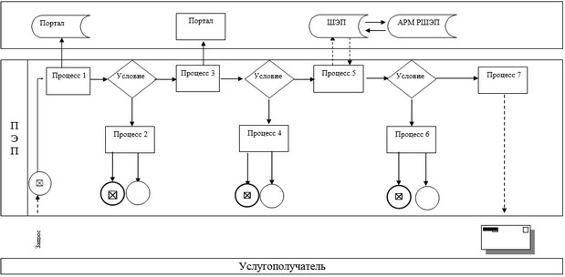

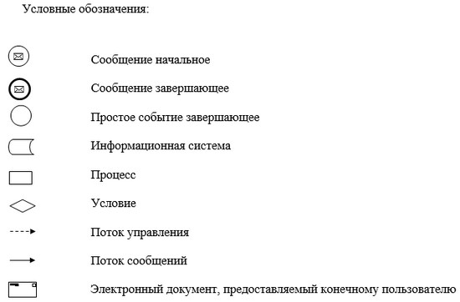

Приложение 2 к регламенту
государственной услуги
"Выдача справок о наличии
личного подсобного хозяйства"
Справочник бизнес-процессов оказания государственной услуги
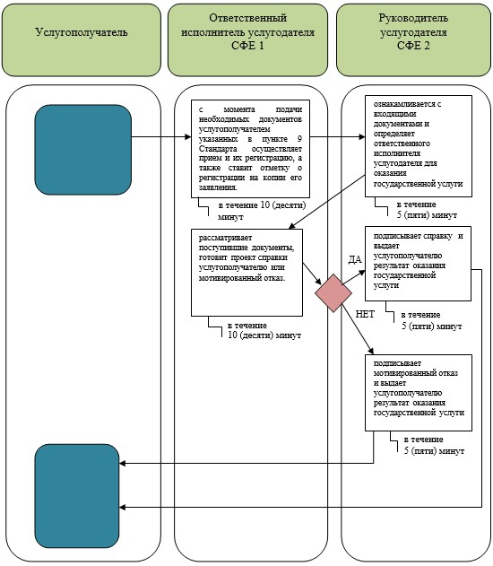

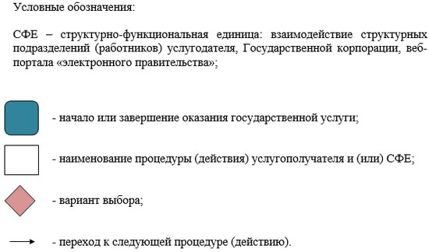

Приложение 2
к постановлению акимата
Актюбинской области
от 30 марта 2016 года № 118
Утвержден
Постановлением акимата
Актюбинской области
от 24 июня 2015 года № 229
Регламент государственной услуги "Субсидирование на развитие племенного животноводства, повышение продуктивности и качества продукции животноводства"
1. Общие положения
1. Государственная услуга "Субсидирование на развитие племенного животноводства, повышение продуктивности и качества продукции животноводства" (далее – государственная услуга) оказывается государственными учреждениями "Управление сельского хозяйства Актюбинской области" (далее – Управление) и отделами сельского хозяйства и ветеринарии районов и города Актобе (далее – Отдел).
Прием заявления и выдача результата оказания государственной услуги осуществляются через:
1) канцелярию услугодателя;
2) Некоммерческое акционерное общество "Государственная корпорация "Правительство для граждан" (далее – Государственная корпорация);
3) веб-портал "электронного правительства" www.egov.kz (далее – портал).
2. Форма оказания государственной услуги: электронная (частично автоматизированная) или бумажная.
3. Результатом оказания государственной услуги является уведомление о результатах рассмотрения заявки на получение субсидий по форме согласно приложению 1 к стандарту государственной услуги "Субсидирование на развитие племенного животноводства, повышение продуктивности и качества продукции животноводства", утвержденному приказом Министра сельского хозяйства Республики Казахстан от 19 января 2016 года № 15 "О внесении изменений в некоторые приказы Министра сельского хозяйства Республики Казахстан" (зарегистрированное в реестре государственной регистрации нормативных правовых актов № 13337) (далее – Стандарт).
Форма предоставления результата оказания государственной услуги: электронная и (или) бумажная.
2. Описание порядка действия структурных подразделений (работников) услугодателя в процессе оказания государственной услуги
4. Основанием для начала процедуры (действия) по оказанию государственной услуги является заявка по форме согласно приложению 2 к Стандарту.
Прием перечня документов осуществляется согласно пункту 9 Стандарта.
5. Содержание каждой процедуры (действия), входящей в состав процесса оказания государственной услуги.
1) Ответственный исполнитель отдела:
принимает от услугополучателя заявку с полным пакетом документов и регистрирует в журнале регистрации заявок (не более 30 (тридцати) минут);
результат – выдает талон о приеме заявки;
после получения заявки проверяет пакет документов услугополучателя на соответствие критериям и требованиям (в течение 5 (пяти) рабочих дней);
после определения соответствия документов определенному уровню составляет сводный акт по району (городу Актобе) (в течение 2 (двух) рабочих дней);
результат – представляет на утверждение акиму района или города Актобе (далее – Аким).
2) Аким утверждает сводный акт по району (городу Актобе) (в течение 2 (двух) рабочих дней);
результат - сводный акт, утвержденный Акимом.
3) Ответственный исполнитель отдела представляет утвержденный сводный акт по району (городу Актобе) в Управление (в течение 3 (трех) рабочих дней).
4) Ответственный исполнитель Управления:
принимает от отделов сводные акты, регистрирует в журнале регистрации и рассматривает их на соответствие критериям и требованиям (в течение 3 (трех) рабочих дней);
результат – регистрирует в журнале регистрации сводных актов;
после определения соответствия направляет сводные акты на рассмотрение комиссии (в течение 2 (двух) рабочих дней);
5) комиссия рассматривает сводные акты (в течение 2 (двух) рабочих дней);
6) ответственный исполнитель Управления направляет в отдел информацию по итогам рассмотрения сводных актов комиссией (в течение 2 (двух) рабочих дней);
7) ответственный исполнитель отдела по полученной информации формирует уведомление о результатах рассмотрения заявки на получение субсидий услугополучателю с кратким описанием решения комиссии для последующей передачи услугополучателю (в течение 3 (трех) рабочих дней).
3. Описание порядка взаимодействия структурных подразделений (работников) услугодателя в процессе оказания государственной услуги
6. Перечень структурных подразделений (работников) услугодателя, которые участвуют в процессе оказания государственной услуги:
1) ответственный исполнитель отдела;
2) аким;
3) ответственный исполнитель Управления;
4) комиссия.
7. Описание последовательности процедур (действий) между структурными подразделениями (работниками) с указанием длительности каждой процедуры (действий):
1) ответственный исполнитель отдела:
принимает от услугополучателя заявки с полным пакетом документов и
регистрирует в журнале регистрации заявок (не более 30 (тридцати) минут);
после получения заявки проверяет пакет документов услугополучателя на соответствие критериям и требованиям (в течение 5 (пяти) рабочих дней);
после определения соответствия документов определенному уровню составляет сводный акт по району ( городу Актобе) (в течение 2 (двух) рабочих дней).
2) Аким утверждает сводный акт по району (городу Актобе) (в течение 2 (двух) рабочих дней);
3) ответственный исполнитель отдела представляет утвержденный сводный акт по району (городу Актобе) в Управление (в течение 3 (трех) рабочих дней);
4) ответственный исполнитель Управления:
принимает от отделов сводные акты, регистрирует в журнале регистрации и рассматривает их на соответствие критериям и требованиям (в течение 3 (трех) рабочих дней);
после определения соответствия направляет сводные акты на рассмотрение комиссии (в течение 2 (двух) рабочих дней);
5) комиссия рассматривает сводные акты (в течение 2 (двух) рабочих дней);
6) ответственный исполнитель Управления направляет в отдел информацию по итогам рассмотрения сводных актов комиссией (в течение 2 (двух) рабочих дней).
7) Ответственный исполнитель отдела по полученной информации формирует уведомление о результатах рассмотрения заявки на получение субсидий услугополучателю с кратким описанием решения комиссии для последующей передачи услугополучателю (в течение 3 (трех) рабочих дней).
4. Описание порядка взаимодействия с Государственной корпорацией и (или) иными услугодателями, а также порядка использования информационных систем в процессе оказания государственной услуги
8. Описание порядка обращения в Государственную корпорацию с указанием длительности каждой процедуры (действия):
1) услугополучатель государственной услуги подает необходимые документы и заявление оператору Государственной корпорации согласно приложению 2 к Стандарту, которое осуществляется в операционном зале посредством "безбарьерного" обслуживания путем электронной очереди (в течение 2 (двух) минут);
2) процесс 1 – ввод оператором Государственной корпорации в Автоматизированное рабочее место Интегрированной информационной системы Государственной корпорации (далее – АРМ ИИС ГК) логина и пароля (процесс авторизации) для оказания услуги (в течение 1 (одной) минуты);
3) процесс 2 – выбор оператором Государственной корпорации услуги, вывод на экран формы запроса для оказания услуги и ввод оператором Государственной корпорации данных услугополучателя, а также данных по доверенности представителя услугополучателя (при нотариально удостоверенной доверенности, при ином удостоверении доверенности – данные доверенности не заполняются) (в течение 2 (двух) минут);
4) процесс 3 – направление запроса через шлюз электронного правительства (далее – ШЭП) в государственную базу данных физических лиц/ государственную базу данных юридических лиц (далее – ГБД ФЛ/ГБД ЮЛ) о данных услугополучателя, а также в Единой нотариальной информационной системе (далее – ЕНИС) – о данных доверенности представителя услугополучателя (в течение 2 (двух) минут);
5) условие 1 – проверка наличия данных услугополучателя в ГБД ФЛ/ГБД ЮЛ и данных доверенности в ЕНИС (в течение 1 (одной) минуты);
6) процесс 4 – формирование сообщения о невозможности получения данных в связи с отсутствием данных услугополучателя в ГБД ФЛ/ГБД ЮЛ и данных доверенности в ЕНИС (в течение 2 (двух) минут);
7) процесс 5 – направление электронного документа (запроса услугополучателя) удостоверенного (подписанного) электронной цифровой подписью (далее – ЭЦП) оператора Государственной корпорации через ШЭП в автоматизированном рабочем месте регионального шлюза электронного правительства (далее – АРМ РШЭП) (в течение 2 (двух) минут).
9. Описание процесса получения результата оказания государственной услуги через Государственной корпорации с указанием длительности каждой процедуры (действия):
1) процесс 6 – регистрация электронного документа в АРМ РШЭП (в течение 2 (двух) минут);
2) условие 2 – проверка (обработка) услугодателем соответствия приложенных услугополучателем документов, указанных в Стандарте и основании для оказания услуги (в течение 2 (двух) минут);
3) процесс 7 – формирование сообщения об отказе в запрашиваемой услуге в связи с имеющимися нарушениями в документах услугополучателя (в течение 2 (двух) минут);
4) процесс 8 – получение услугополучателем через оператора Государственной корпорации результата услуги сформированной АРМ РШЭП (в течение 2 (двух) минут).
10. Описание порядка обращения при оказании государственной услуги через портал и последовательности процедур (действий) услугодателя и услугополучателя:
1) услугополучатель осуществляет регистрацию на портале с помощью индивидуального идентификационного номера (далее – ИИН) и бизнес–идентификационного номера (далее – БИН), а также пароля (осуществляется для незарегистрированных услугополучателей на портале);
2) процесс 1 – ввод услугополучателем ИИН/БИН и пароля (процесс авторизации) на портале для получения услуги;
3) условие 1 – проверка на портале подлинности данных о зарегистрированном услугополучателе через ИИН/БИН и пароль;
4) процесс 2 – формирование порталом сообщения об отказе в авторизации в связи с имеющимися нарушениями в данных услугополучателя;
5) процесс 3 – выбор услугополучателем услуги, указанной в настоящем регламенте, вывод на экран формы запроса для оказания услуги и заполнение услугополучателем формы (ввод данных) с учетом ее структуры и форматных требований, прикрепление к форме запроса необходимых копий документов в электронном виде указанные в пункте 9 Стандарта, а также выбор услугополучателем регистрационного свидетельства ЭЦП для удостоверения (подписания) запроса;
6) условие 2 – проверка на портале срока действия регистрационного свидетельства ЭЦП и отсутствия в списке отозванных (аннулированных) регистрационных свидетельств, а также соответствия идентификационных данных (между ИИН/БИН указанным в запросе и ИИН/БИН указанным в регистрационном свидетельстве ЭЦП);
7) процесс 4 – формирование сообщения об отказе в запрашиваемой услуге в связи с не подтверждением подлинности ЭЦП услугополучателя;
8) процесс 5 – направление электронного документа (запроса услугополучателя) удостоверенного (подписанного) ЭЦП услугополучателя через ШЭП в АРМ РШЭП для обработки запроса услугодателем;
9) условие 3 – проверка услугодателем соответствия приложенных услугополучателем документов, указанных в Стандарте и основании для оказания услуги;
10) процесс 6 - формирование сообщения об отказе в запрашиваемой услуге в связи с имеющимися нарушениями в документах услугополучателя;
11) процесс 7 – получение услугополучателем результата услуги (уведомление в форме электронного документа) сформированный порталом. Результат оказания государственной услуги направляется услугополучателю в "личный кабинет" в форме электронного документа, удостоверенного ЭЦП уполномоченного лица услугодателя.
11. Порядок использования информационных систем в процессе оказания государственной услуги через портал представляется в приложении 1 к настоящему регламенту.
12. Подробное описание последовательности процедур (действий), взаимодействий структурных подразделений (работников) услугодателя в процессе оказания государственной услуги отражается в справочнике бизнес-процессов оказания государственной услуги согласно приложению 2 к настоящему регламенту. Справочник бизнес-процессов оказания государственной услуги размещается на интернет-ресурсе услугодателя.
Приложение 1 к регламенту
государственной услуги
"Субсидирование на развитие
племенного животноводства,
повышение продуктивности
и качества продукции
животноводства"
Порядок использования информационных систем в процессе оказания государственной услуги через портал
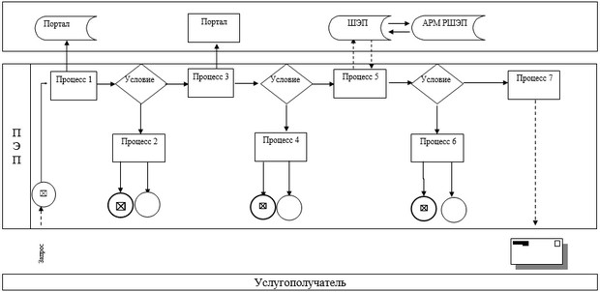

Приложение 2 к регламенту
государственной услуги
"Субсидирование на развитие
племенного животноводства,
повышение продуктивности и
качества продукции
животноводства"
Справочник бизнес-процессов оказания государственной услуги
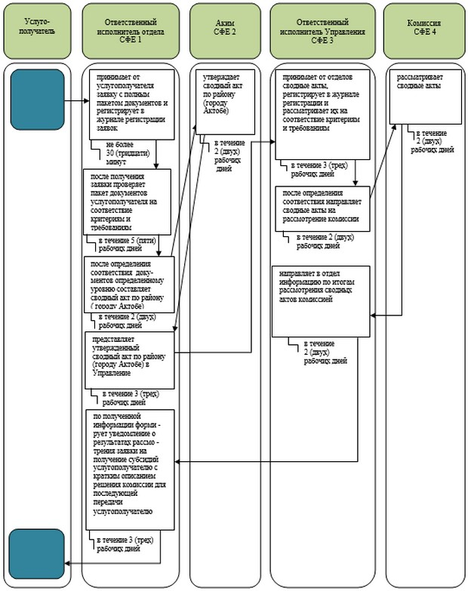

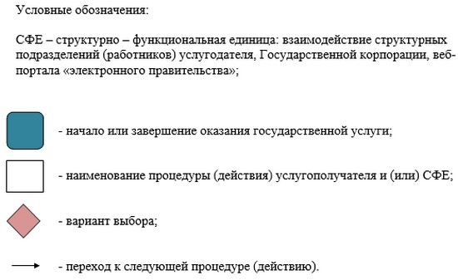

© 2012. РГП на ПХВ «Институт законодательства и правовой информации Республики Казахстан» Министерства юстиции Республики Казахстан

